学科内小型综合实践活动研讨会

——暨第2次综合实践课题组研讨例会

9月12日上午，综合实践课题组在5楼会议室召开了以“学科内小型综合实践活动”为主题的第2次综合实践课题组研讨例会。虽说一场秋雨一场寒，但窗外的细雨却丝毫未能影响会议的火热进行。

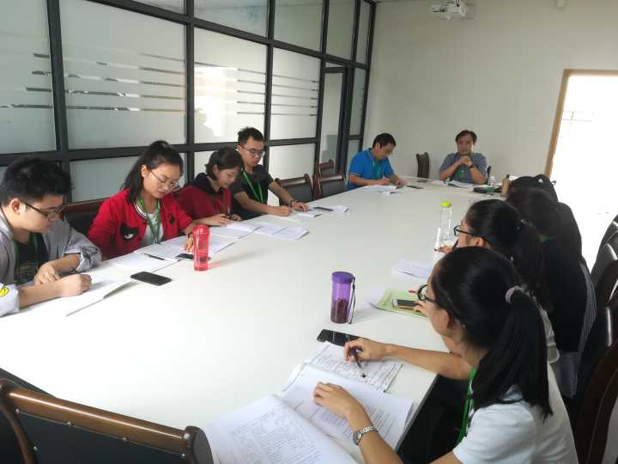

首先，杨秋洁老师进行了以《改变我们的行走方式·综合实践活动与学科的整合》的讲座，结合语文学科探讨综合实践活动与学科教学整合的策略，并为我们在挖掘课程资源上提供了思考方向。而数学老师冯莉则从数学角度为大家带来了《小学数学综合实践活动课的有效开展》，引发了大家的思考。

然后，课题组各位老师交流了上周五深入课堂听课后的感受与反思。大家充分肯定了二三年级语数老师在综合实践活动课中的探索，也提出了许多需要问题，同时也表达了听课中的困惑。

之后，杨校就课题组9月的工作进行了安排。研究性学习类研究课题组开展起草“学科内小型综合实践课题”研究方案草案，劳动技术类研究课题组开展起草“生活家政课题”研究方案草案，社会实践类研究课题组开展起草“职业体验”研究方案草案。并对各组任务进行分工，提出了时间要求。

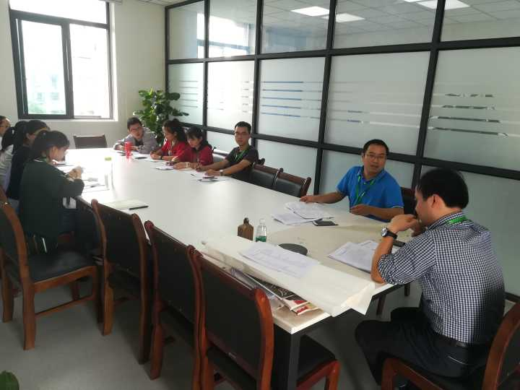

最后，谢校对课题组全体老师的工作表示了肯定，并提出了殷切的希望。他鼓励课题组每位老师多读多思多研讨，希望在课题组老师的引领下学校综合实践活动课程向着更好的方向前进！